AKTE 5  Lehrerhinweise Akte 5  Der Bauplan · DS 9–11 · nur eA (im gA-Kurs entfällt die Akte)  NUR LEHRKRAFT | 

Überblick
DS | Thema | Lab | Warm-up | Abi-Bezug
9 | Baupläne lesen – Chen-Notation nach EH §7, Kardinalitäten (auch aus Daten), Attribute an Beziehungstypen | A5-E1-01 … 08 + CC | W-A4-05 … 08 | Kardinalitäten begründen (eA E22, E23N, E25); ER-Diagramm im Sachzusammenhang erläutern
10 | Der Architekturwettbewerb – ER-Modell entwickeln und erweitern, rekursiv, zwei Beziehungstypen, ternär, Grenzen, beurteilen | A5-E2-01 … 08 + CC | W-A5-01 … 04 | ER ergänzen (eA 8/9) bzw. entwickeln (seit 2025); rekursive Beziehung (neu im EH-Beispiel, Prognose)
11 | Vom Plan zur Datenbank – Überführung R1–R6 mit Begründung, Rückrichtung, Self-Join | A5-E3-01 … 08 + CC; Verhör 5 (V5) | W-A5-05 … 08 | Überführung (eA E21, E26), Rückrichtung (E21N, E25N), Self-Join (Prognose)

Datenbank: Detektei – die Fall-Datenbank ist zugleich die Referenzlösung des Architekturwettbewerbs (DS 10) und der Überführung (DS 11). Im Lab steht ihre Datenbank-Kachel nur in A5-E3-08 und A5-E3-CC, sonst stehen Tabellenausschnitte direkt in den Aufgaben. Relationenschema:
Ermittler(ErmittlerNr, Name, Dienstgrad, ↑MentorNr)
Fall(FallNr, Titel, Eroeffnet, Status, ↑LeiterNr)
Person(PersonNr, Vorname, Nachname, Jahrgang, Stadtteil)
kennt(↑PersonNr, ↑BekannterNr, Seit)
verdaechtig(↑PersonNr, ↑FallNr, Grad)
Ort(OrtNr, Bezeichnung, Stadtteil)
Aussage(↑PersonNr, ↑FallNr, ↑OrtNr, Zeitpunkt, Inhalt)
Beweisstueck(BeweisNr, Bezeichnung, ↑FallNr, ↑OrtNr)

Material dieser Akte
Datei | Zweck
1_Praesentation/DD_A5_Bauplan.pptx | Fallbesprechung DS 9 (Folien 1–16), DS 10 (17–34), DS 11 (35–50) mit Sprechernotizen; Lösungsfolien nur in der Lehrkraftfassung
2_Arbeitsblaetter/DD_A5_AB1_… AB2_… AB3_… | AB 5.1, 5.2, 5.3 (Lösungen in 5_Loesungen, *_LSG)
3_Unplugged/…Faeden-Kardinalitaeten | DS 9: 20 Rollenkarten + Etiketten
3_Unplugged/…Architekturwettbewerb | DS 10: Anforderungstext (Plakat), Teamrollen, Bewertungsbogen, Siegerstempel
3_Unplugged/…Regelkarten | DS 11: Regelkarten R1–R6 (beidseitig) + Relationenkarten
Warm-up/DD_Warm-up-Karten_A5.docx | W-A5-01 … 04 (DS 10), 05 … 08 (DS 11), 09 … 12 (DS 12, eA)

Korrekturen gegenüber der früheren Präsentation „ER-Modell“
▸ Fachbegriffe nach EH: Entitätstyp und Beziehungstyp statt „Entitätsmenge“.
▸ Schlüsselattribute werden im ER-Diagramm unterstrichen (EH §7) – in allen Diagrammen dieser Akte.
▸ Neue Regeln: rekursive Beziehungen (R5, Fremdschlüssel nach Rolle benannt) und ternäre Beziehungen (R6); Attribute an 1:n-Beziehungstypen wandern in die Relation der n-Seite.
▸ Zusätzliches Schlüsselattribut, wenn dasselbe Paar (Trio) mehrfach vorkommen kann (z. B. Zeitpunkt in Aussage, Beginn bei einer Platzbuchung).
▸ Notation nur Chen mit 1/n/m (ternär p) – keine (min,max)-, keine Krähenfuß-Notation.

DS 9 · Baupläne lesen (Ermittlung 5.1)

Ziele
Die Schülerinnen und Schüler …
1. benennen die Elemente der Chen-Notation nach EH §7 und interpretieren ein ER-Diagramm im Sachzusammenhang (K33, K47),
2. bestimmen Kardinalitäten 1:1, 1:n und n:m aus Texten, Mengendiagrammen und Tabellendaten und begründen sie in beide Leserichtungen (K34),
3. modellieren Attribute an Beziehungstypen und begründen, warum sie zum Paar gehören (K36),
4. verwenden die Fachsprache der EH konsequent.

Verlauf
Phase | Zeit | Inhalt / Ablauf | Sozialform | Material
Warm-up | 0–10' | Karten W-A4-05 … 08 (Schlüsselkriterien, Ausschnitt-Falle, Zerlegung, zusammengelegte Tabelle) | EA → Team | Warm-up-Karten A4, Folie 2
Briefing | 10–20' | Akte 5: „Bevor wir bauen, lernen wir Baupläne lesen.“ Chen-Notation am Plan Ermittler–leitet–Fall; Kardinalitäten, Leseschablone, Beziehungsattribut, Daten stützen | LV, UG | Folien 3–10
Unplugged | 20–35' | Fäden-Kardinalitäten (siehe unten) | Plenum | Rollenkarten, Fäden, Etiketten, Folie 11
Lab | 35–80' | Ermittlung 5.1 im Bauplan-Tisch (lesen/ergänzen, Listenmodus auf dem iPad); AB 5.1 parallel | EA | Geräte, AB 5.1, Folie 12
Fallbesprechung | 80–90' | Leseschablone in beide Richtungen, Merkkasten, Abi-Ecke (4 BE), Cliffhanger: Juris 14 Entitätstypen ohne Kardinalität; Teams für DS 10 bilden | UG | Folien 13–16

Unplugged-Ablauf: Fäden-Kardinalitäten (15 Minuten)
Material: Rollenkarten zum Umhängen (4 Ermittler, 6 Fälle, 6 Personen, 4 Dienstausweise – Kopiervorlage), Wollfäden in zwei Farben, Klebeetiketten. Was jede Karte verbinden soll, steht auf der Karte – die Lehrkraft moderiert nur. Bei kleinen Kursen übernehmen Personen zwei Karten.
1. 1:n · leitet: Jede Fall-Karte nimmt einen Faden zu ihrer Leitung. Ablesen: Edda Lorenz 1 Faden; Maren Kolthoff 3 Fäden; Helge Saathoff 2 Fäden; Juri Brandes 0 Fäden – jeder Fall genau einen. Notation: Ermittler 1 – leitet – n Fall.
2. n:m · verdaechtig: Personen spannen Fäden zu ihren Fällen (zweite Wollfarbe). Mehrere Fäden auf beiden Seiten: Fall 1: 2 Personen; Fall 2: 2 Personen; Fall 3: 2 Personen; Fall 5: 2 Personen; Fall 6: 2 Personen; Person 3 und 5 je zwei, Person 4 drei Fälle.
3. 1:1 · hat: Jeder Ermittler zu seinem Dienstausweis (D-01 … D-04).
4. Beziehungsattribut: Das Etikett „Grad: hoch“ für Person 3 – Fall 2 kommt an den Faden – Person 3 ist in Fall 5 nur „gering“ verdächtig, Fall 2 hat noch eine andere verdächtige Person.
5. Impuls: „Woran erkennt ihr in einer Tabelle, welche Kardinalität vorliegt?“ → Wert der Fremdschlüsselspalte kommt mehrfach vor → n-Seite.
Sicherung: Foto der Fadennetze; Tafel: drei Kardinalitäten mit Leseschablone. Hinweis: Juri hält keinen Faden – bei 1:n darf ein Ermittler auch keinen Fall leiten.

Tafelbild / Merkkasten „Ermittler-Notiz“
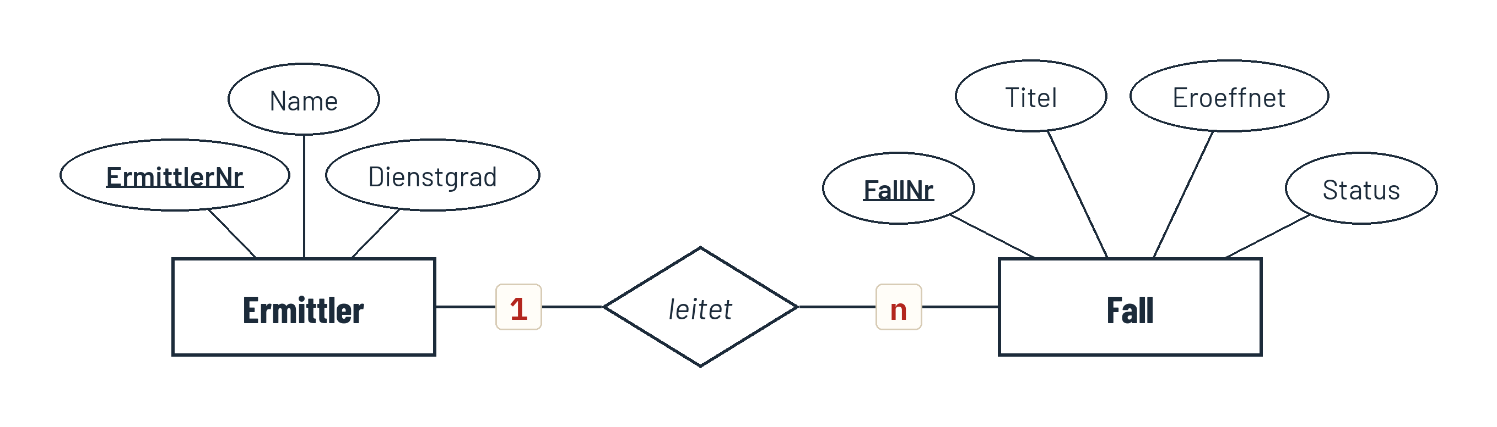
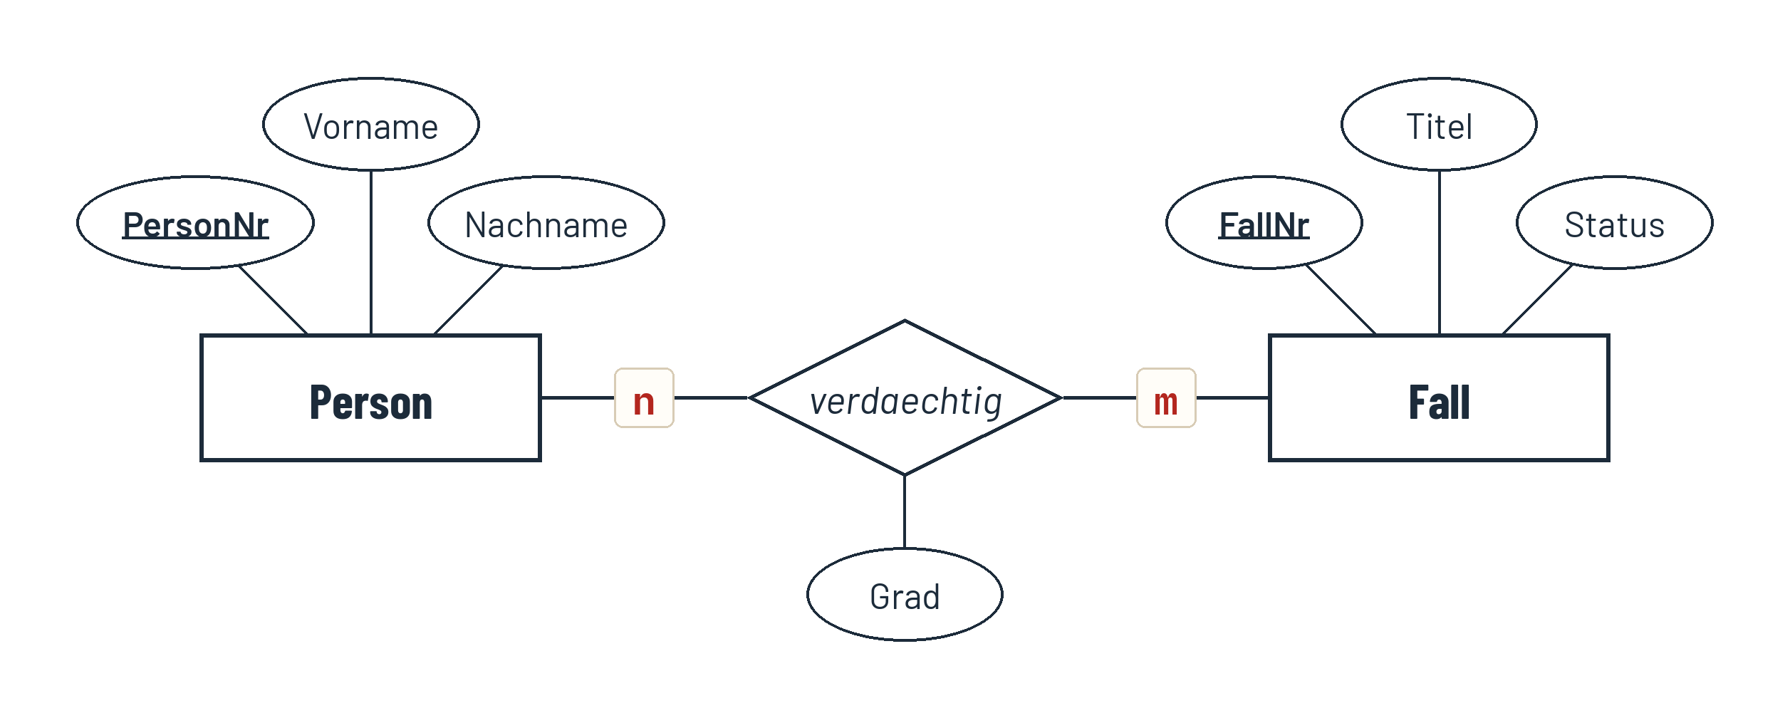
Leseschablone: „Ein Ermittler leitet mehrere (n) Fälle; jeder Fall wird von genau einem (1) Ermittler geleitet.“ · „Eine Person kann in mehreren Fällen verdächtig sein, in einem Fall können mehrere Personen verdächtig sein (n:m); der Verdachtsgrad gehört zum Paar Person–Fall.“
Kardinalität aus Daten: Kommt in verdaechtig dieselbe PersonNr mit verschiedenen FallNr vor und dieselbe FallNr mit verschiedenen PersonNr → n:m. Daten stützen nur, die Begründung kommt aus dem Sachzusammenhang. · Fachbegriffe: Entitätstyp, Beziehungstyp, Schlüsselattribut, Kardinalität.

Typische Schwierigkeiten
▸ Kardinalität an der falschen Kante (P9) → Leseschablone: Die Zahl steht beim Entitätstyp, über den man spricht („… leitet n Fälle“ → n an der Kante zu Fall).
▸ Kardinalität aus wenigen Zeilen „bewiesen“ (vgl. P8) → Sachzusammenhang als Begründung.
▸ Beziehungsattribut an einen Entitätstyp gehängt (P9) → Merkfrage „anderes Paar – anderer Wert?“.
▸ Erläutern ohne Sachzusammenhang (P10) → „Erläutern ist kein vornehmes Wort für nennen.“
▸ Altbegriffe aus älteren Materialien → konsequent korrigieren: Entitätstyp statt „Entitätsmenge“.

Differenzierung
▸ Schnelle: Cold Case „Dienstwagen“ (AB) und A5-E1-CC (Lab); Anforderungstext für DS 10 vorab lesen und Entitätstypen markieren.
▸ Langsame: Listenmodus im Bauplan-Tisch, Werkzeugkarte 4, Fotos der Fadennetze als Erinnerung.

Vorbereitung
▸ Rollenkarten-Set (Kopiervorlage, laminiert, mit Band), Wollfäden in zwei Farben, Etiketten.
▸ Akte 5 nur in eA-Kursen freischalten; Bauplan-Tisch auf den Schülergeräten testen (Touch, Listenmodus).
▸ Warm-up-Karten A4 (05–08) kopieren.

DS 10 · Der Architekturwettbewerb (Ermittlung 5.2)

Ziele
Die Schülerinnen und Schüler …
1. entwickeln ein ER-Modell aus einem Anforderungstext mit vollständigen Schlüsselattributen und Kardinalitäten (K35),
2. modellieren rekursive Beziehungen und mehrere Beziehungstypen zwischen denselben Entitätstypen, lesen und ergänzen ternäre Beziehungen (K37, K38),
3. erweitern ein gegebenes ER-Modell nach neuen Anforderungen (K39),
4. beurteilen Modellierungen und erläutern Grenzen der Notation (K40).

Verlauf
Phase | Zeit | Inhalt / Ablauf | Sozialform | Material
Warm-up | 0–10' | Karten W-A5-01 … 04; Karte 03 gemeinsam auflösen | EA → Team | Warm-up-Karten A5, Folien 17–18
Briefing | 10–20' | Neue Bausteine: rekursiv: istPateVon → betreut; zwei Beziehungstypen (Heim/Gast); ternär: sagtAus; Beispiel Tierheim vom Text zum Modell | LV, UG | Folien 19–25
Wettbewerb | 20–50' | Teams modellieren die Fall-Datenbank nach dem Anforderungstext (Plakat A2 oder Bauplan-Tisch, Modus entwickeln) | Teams | Anforderungstext, Plakate, Teamrollen, Folien 26–27
Galerie | 50–65' | Galerie-Rundgang: jedes Team bewertet zwei fremde Entwürfe mit dem Bewertungsbogen; Siegerentwurf per Punktekleber | Teams, Plenum | Bewertungsbögen, Klebepunkte, Folie 28
Lab | 65–85' | Ermittlung 5.2: 01–06 in der Stunde, 07/08 als Hausaufgabe | EA | Geräte, AB 5.2, Folie 29
Fallbesprechung | 85–90' | Referenzlösung neben dem Siegerentwurf; Abweichungen als Alternativen würdigen (K40); Hausaufgabe AB 5.2, Lab 07/08 | UG | Folien 30–34

Abweichung vom Standardtakt: Wettbewerb und Galerie ersetzen den Großteil der Lab-Zeit (20' statt 45'); der Lab-Rest wird Hausaufgabe.

Unplugged-Ablauf: Architekturwettbewerb mit Galerie-Rundgang (45 Minuten)
1. Modellierphase (30'): Rollen im Team – Moderation, Zeichner:in, Textprüfer:in (hakt jede Information im Text ab), Notationsprüfer:in (EH §7). Zeitansage nach 15'.
2. Galerie (15'): Plakate hängen aus; jedes Team bewertet zwei Entwürfe mit dem Bewertungsbogen (je Kriterium 1 Punkt) und dem Pflichtkommentar „Das würden wir übernehmen: …“.
3. Siegerehrung: Punktekleber; das Siegerteam erhält den Stempel ARCHITEKTUR (Kopiervorlage).
4. Sicherung: Fotos aller Plakate in den Kurs-Ordner; Referenzlösung im Lab nach A5-E2-07, auf Folie 30 nur für die Lehrkraft. Teamplakate für DS 11 aufheben!
Bewertungsbogen = Kernpunkte der Referenzlösung:
1. alle 5 Entitätstypen (Ermittler, Fall, Person, Ort, Beweisstück) mit Attributen
2. Schlüsselattribute markiert (unterstrichen)
3. leitet 1:n richtig (n an der Kante zu Fall)
4. betreut rekursiv 1:n mit Rollen Mentor/Neuling
5. kennt rekursiv n:m mit Attribut Seit
6. verdaechtig n:m mit Attribut Grad an der Raute
7. sagtAus ternär (Person, Fall, Ort) mit Zeitpunkt und Inhalt
8. Beweisstück 1:n zu Fall und 1:n zu Ort
9. Fachsprache und Notation nach EH §7 (Verben, 1/n/m, Singular)
10. Lesbarkeit (wenige Kreuzungen, klare Beschriftung)
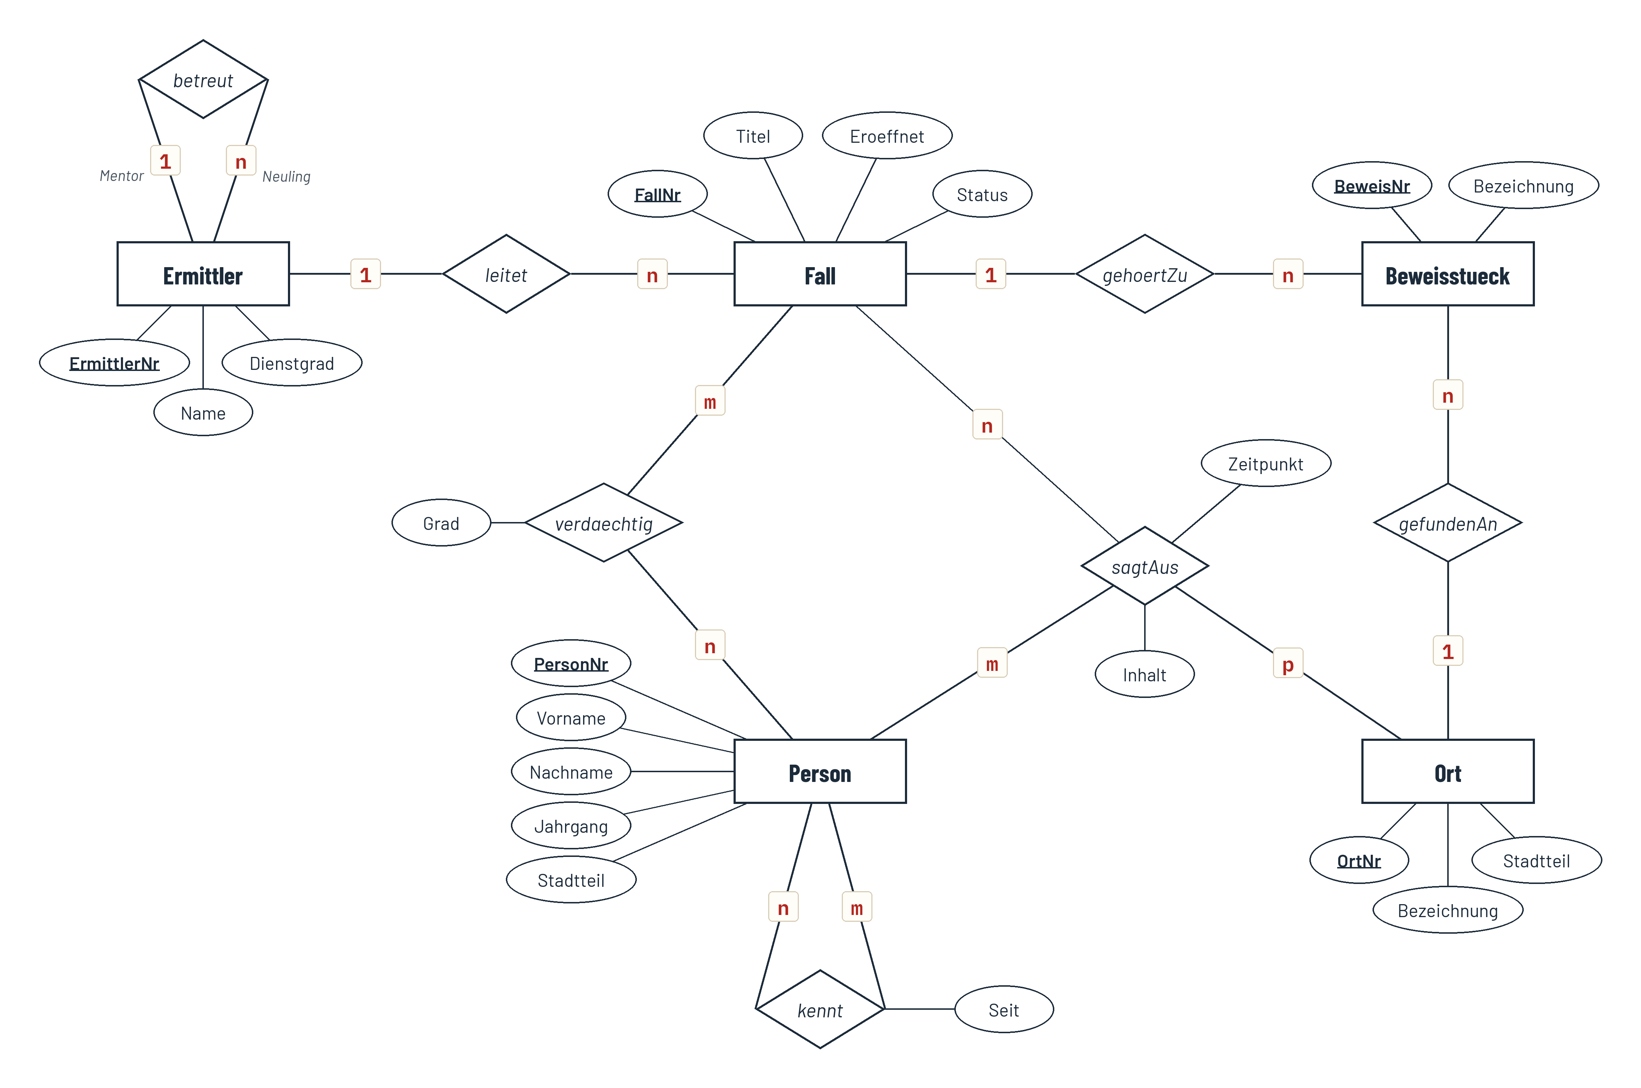

Tafelbild / Merkkasten „Ermittler-Notiz“
▸ Rekursiv = Beziehungstyp mit zwei Kanten zum selben Entitätstyp; Rollen an die Kanten (Ermittler 1 Mentor – betreut – n Neuling; Person n – kennt – m Person mit Seit).
▸ Zwei Rollen (Heim/Gast, Leitung/Verdacht) = zwei Beziehungstypen.
▸ Ternär (m:n:p): eine Raute, drei Kanten; „wer – in welchem Fall – wo“ ist nur zu dritt eindeutig.
▸ Grenzen der Notation: „genau drei Ermittler je Team“, „höchstens 12 Teilnehmende“, „Mentor muss höheren Dienstgrad haben“ → Anmerkung zum Modell.
▸ Beurteilen: Alternativen benennen (Attribut vs. eigener Entitätstyp, n:m vs. aufgelöste Zwischenentität), Folgen abwägen, Urteil begründen.

Typische Schwierigkeiten
▸ Rekursive Beziehung als zweiter Entitätstyp „Mentor“ modelliert (P9) → Rollen an Kanten.
▸ Ternäre Beziehung in drei binäre zerlegt – Information „wer – wo – in welchem Fall“ geht verloren.
▸ Attribute vergessen oder Schlüsselattribute nicht markiert (P9).
▸ Galerie-Bewertung zu oberflächlich → Bewertungsbogen mit Pflichtkommentar.
▸ Zeit: Teams verlieren sich in Details → Textprüfer:in hakt ab, Zeitansage nach 15'.

Differenzierung
▸ Schnelle: Cold Cases (AB: Komplizenschaft in einem Fall – ternär und rekursiv; Lab A5-E2-CC), AB 5.2 Auftrag 3 (Vorgängerfall), Rolle Notationsprüfer:in.
▸ Langsame: Startgerüst mit vorgegebenen Entitätstypen, Listenmodus, Werkzeugkarte 4; im Team die Rolle Textprüfer:in.

Vorbereitung
▸ Plakate A2, Stifte, Klebepunkte, Bewertungsbögen (zwei je Team), Teamrollen, Siegerstempel (Kopiervorlage Architekturwettbewerb); Anforderungstext als Folie 26.
▸ Die Referenzlösung im Bauplan-Tisch erscheint erst nach dem Lösen von A5-E2-07 (serverseitig).
▸ Warm-up-Karten A5 (01–04) kopieren.

DS 11 · Vom Plan zur Datenbank (Ermittlung 5.3)

Ziele
Die Schülerinnen und Schüler …
1. überführen ein ER-Modell nach den Regeln R1–R6 (auch rekursiv, ternär, Beziehungsattribute) in ein Relationenschema in Kurzschreibweise (K41),
2. begründen die Umsetzungsregeln, insbesondere warum n:m eine eigene Relation braucht und 1:n nicht, und wann ein zusätzliches Schlüsselattribut nötig ist (K42),
3. rekonstruieren aus einem Relationenschema das ER-Diagramm (K43),
4. entwerfen Abfragen auf der Fall-Datenbank, auch mit Self-Join über rekursive Beziehungen (K23, K24, K16).

Verlauf
Phase | Zeit | Inhalt / Ablauf | Sozialform | Material
Warm-up | 0–10' | Karten W-A5-05 … 08 (rekursiv, ternär, Text → Mini-ER, Grenzen) | EA → Team | Warm-up-Karten A5, Folie 35
Briefing | 10–20' | „Der Siegerentwurf steht – jetzt wird gebaut.“ Regeln fragend-entwickelnd: Wohin kommt der Verweis bei leitet? Warum kein FallNr in Person? Regeln R1–R6, Feinheiten, Rückrichtung, Self-Join | UG | Folien 36–42
Unplugged | 20–35' | Regelkarten-Umzug mit dem eigenen Wettbewerbsplakat (siehe unten) | Teams | Regelkarten, Relationenkarten, Plakate, Folie 43
Lab | 35–80' | Ermittlung 5.3: Schema-Werkbank (02, 04, 07), Rückrichtung (06), SQL mit Self-Join (08); AB 5.3 parallel | EA | Geräte, AB 5.3, Folie 44
Fallbesprechung | 80–90' | Merkkasten Überführungsregeln mit Begründungen (Werkzeugkarte 5), Abi-Ecke (5 BE), Beweisstück „Ermittlungsnetz“, Cliffhanger; Hinweis Verhör 5 | UG | Folien 45–50

Unplugged-Ablauf: Regelkarten-Umzug (15 Minuten)
1. Material je Team: 6 Regelkarten (Vorderseite Regel, Rückseite Begründung), das eigene Plakat aus DS 10, leere Relationenkarten, rote und schwarze Stifte.
2. Für jedes Rechteck eine Relationenkarte (R1), Schlüssel unterstrichen.
3. Für jede Raute die passende Regelkarte ziehen und „umziehen“: Fremdschlüssel rot mit ↑ oder neue Karte (n:m, ternär, rekursiv n:m).
4. Probe mit drei Beispielzeilen für verdaechtig: ohne Mehrfachwerte, ohne wiederholte Personendaten?
5. Austausch zweier Teams: „Welche Regel habt ihr hier angewendet – und warum nicht eine andere?“
6. Sicherung: Regelkarten bleiben laminiert im Team; Werkzeugkarte 5 im Ermittler-Handbuch.

Tafelbild / Merkkasten „Ermittler-Notiz“ (Detektei)
Regel | ER | Umsetzung (Detektei) | Begründung
R1 Entitätstyp | Fall | Fall(FallNr, Titel, Eroeffnet, Status, …) | Schlüsselattribut → Primärschlüssel
R2 1:n | Ermittler 1 – leitet – n Fall | Fall(FallNr, …, ↑LeiterNr) | ein Wert je Zeile auf der n-Seite; Beziehungsattribute ebenfalls dorthin
R3 n:m | Person n – verdaechtig – m Fall | verdaechtig(↑PersonNr, ↑FallNr, Grad) | auf keiner Seite passt ein Wert; Paar ist Schlüssel; Paar mehrfach → zusätzliches Schlüsselattribut
R4 1:1 | Ermittler 1 – hat – 1 Dienstausweis | Dienstausweis(AusweisNr, …, ↑ErmittlerNr) | FK auf einer Seite oder zusammenlegen
R5 rekursiv | betreut (1:n), kennt (n:m) | Ermittler(…, ↑MentorNr) · kennt(↑PersonNr, ↑BekannterNr, Seit) | wie R2/R3, Fremdschlüssel nach Rolle benannt
R6 ternär | Person, Fall, Ort – sagtAus | Aussage(↑PersonNr, ↑FallNr, ↑OrtNr, Zeitpunkt, Inhalt) | Zeitpunkt im Schlüssel: Gesa sagte zu Fall 1 im Fundbüro zweimal aus

SELECT e.Name AS Ermittler, m.Name AS Mentor
FROM Ermittler e, Ermittler m
WHERE e.MentorNr = m.ErmittlerNr
ORDER BY m.Name, e.Name;
Ermittler | Mentor
Helge Saathoff | Edda Lorenz
Juri Brandes | Edda Lorenz
Maren Kolthoff | Edda Lorenz
Deniz Akgül | Helge Saathoff
Svea Hinners | Helge Saathoff
Lotta Wehrhahn | Imke Tiemann
Smilla Döscher | Imke Tiemann
Imke Tiemann | Maren Kolthoff
Jannik Rippen | Maren Kolthoff
Rasmus Uphoff | Svea Hinners

Ermittler-Notiz: Self-Join = dieselbe Tabelle zweimal mit verschiedenen Aliasen, Verbund über den rekursiven Fremdschlüssel. Rückrichtung: eigene Schlüssel → Entitätstyp; Fremdschlüssel in einer Entitätsrelation → 1:n; Schlüssel aus zwei/drei Fremdschlüsseln → n:m bzw. ternär.

Beweisstück „Ermittlungsnetz“ (Fallbesprechung)
SELECT Person.PersonNr, Person.Vorname, Person.Nachname
FROM Person, verdaechtig
WHERE Person.PersonNr = verdaechtig.PersonNr
AND verdaechtig.FallNr IN (1, 2, 3, 4)
GROUP BY Person.PersonNr, Person.Vorname, Person.Nachname
HAVING COUNT(*) = 4;
PersonNr | Vorname | Nachname
13 | Nora | Falter

Nora Falter ist als einzige Person in allen vier Fällen verdächtig; über kennt ist sie mit Menschen an allen Tatorten verbunden (Gesa Ohlendiek, Bent Hollwedel, Selin Aksoy, Wiebke Lüttjohann) und mit Keno Bargmann aus der IT der Stadtverwaltung – eine Insiderin. Cliffhanger: Eine Nora Falter ist in Weserstedt nicht gemeldet. (Variante gleichnamig: eine zweite Nora Falter – deshalb nach dem Schlüssel gruppieren.)

Verhör 5 · Kletterhalle
Pool von 15 Aufgaben (A5-V-01 … 15) zum Kontext Kletterhalle (nur ER und Schema, keine SQL-Aufgaben), Ziehung 8 Aufgaben (3 × ★, 3 × ★★, 2 × ★★★), 20 Minuten, Abimodus streng, kein Feedback während des Verhörs. Nur eA. Freischaltung im Kurs: „auto“ oder „offen“ (Hausaufgabe bis DS 12). Video 6 freigeben.

Typische Schwierigkeiten
▸ Fremdschlüssel auf der 1-Seite (FallNr in Ermittler, P9) → Probedaten: Ein Ermittler mit drei Fällen braucht drei Werte in einer Zelle.
▸ n:m ohne eigene Relation oder Beziehungsrelation ohne zusammengesetzten Schlüssel (P9).
▸ Beziehungsattribut bei 1:n in die falsche Relation (P9) → gehört auf die n-Seite.
▸ Rekursiver Fremdschlüssel gleich benannt wie der Primärschlüssel → Rollenname (MentorNr).
▸ Self-Join ohne zwei Aliase oder Spalten ohne Alias-Präfix (P7); Ermittler ohne Mentor verschwinden (MentorNr NULL, P5).

Differenzierung
▸ Schnelle: Cold Case „Mentor-Kette“ (AB und Lab A5-E3-CC); eigene Wettbewerbslösung in der Schema-Werkbank nachbauen; Ausblick Kür K1 (eigene Datenbank).
▸ Langsame: Regelkarten liegen aus; Schema-Werkbank mit Startzustand aus dem ER; Werkzeugkarte 5.

Vorbereitung
▸ Regelkarten-Set je Team (beidseitig gedruckt, laminiert), Relationenkarten; Teamplakate aus DS 10.
▸ Verhör 5 im Kurs auf „auto“/„offen“; Video 6 freigeben; Warm-up-Karten A5 (05–08) kopieren.

Hinweise zum Niveau
Akte 5 ist nur eA (alle Aufgaben, Arbeitsblätter und Verhör 5). Im gA-Kurs entfällt sie: Die Lehrkraft stellt „Niveau: gA“ ein, die Akte wird ausgeblendet, der Steckbrief-Hinweis der Akte wird beim Freischalten von Akte 6 automatisch aufgedeckt; das Warm-up in DS 12 nutzt dort W-A4-05 … 08. Die Arbeitsblätter sind nicht 1:1 die Lab-Aufgaben: Sie üben dieselben Kompetenzen mit anderen Beispielen (Mengendiagramme, Stadtbücherei, Entwurf „Hafenkante“, Komplizenschaft); die Abi-Ecken entsprechen den Operatoren begründen, erweitern und überführen/begründen (AFB II bzw. II/III).

